Коммунальное государственное учреждение «Школа-гимназия №35 отдела образования акимата города Экибастуза»

**Сборник упражнений для профилактики и восстановления зрения у школьников**

Составила:

учитель физической культуры

Наконечная О.Н

2020 .г

**Зарядка для улучшения кровообращения в глазах**

Для того чтобы ускорить кровоток и насытить ткани кислородом рекомендуется следующая зарядка для глаз при близорукости.

1. Упражнение. Двигайте глазами влево и вправо по прямой линии.  
   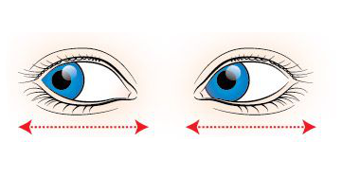
2. Упражнение. Повторите предыдущее упражнение, сменив направление на вверх-вниз.  
   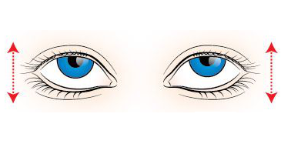
3. Упражнение. Вращайте глазами по и против часовой стрелки.  
   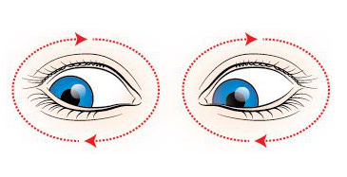
4. Упражнение. Интенсивно зажмурьтесь, а затем широко распахните глаза.  
   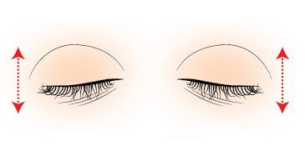
5. Упражнение. Двигайте глазами по диагонали из нижнего левого угла в правый верхний и наоборот.  
   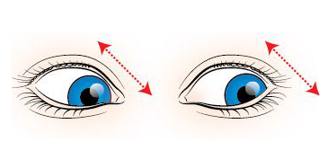
6. Упражнение. Сведите глаза к переносице.  
   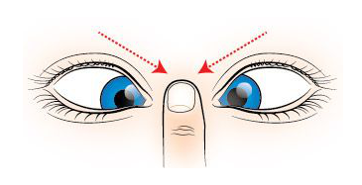
7. Упражнение. Быстро и часто поморгайте.  
   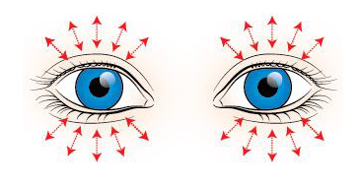
8. Упражнение. Наклейте на стекло окна небольшую метку, а затем отойдите от нее на метр-полтора. Смотрите поочередно то на метку, то на находящийся прямо за ней объект, расположенный вдалеке. Зарядка завершена!  
   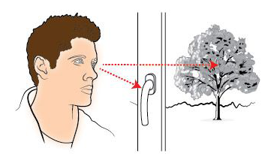

**Гимнастика для снижения утомляемости глаз и укрепления глазных мышц при миопии**

Регулярное выполнение описанной ниже зарядки для глаз при близорукости постепенно приведет к значительному улучшению состояния глазных мышц – они станут более крепкими и выносливыми.

1.Упражнение. Откройте глаза и попытайтесь нарисовать ими восьмерку в воздухе. Делайте это медленно и плавно, не совершая резких движений. Повторить 5-7 раз.

2.Упражнение. Вытяните вперед правую руку, поднимите ее до уровня Ваших глаз. На протяжении нескольких секунд смотрите на большой палец. Затем начните плавно отводить руку вправо, не отрывая при этом глаз от зафиксированной точки. Голову нужно держать прямо. Повторить это же упражнение с левой рукой. Сделать комплекс 5-7 раз.

3. Упражнение. На протяжении нескольких секунд смотрите прямо перед собой вдаль, а затем поднимите руку таким образом, чтобы палец находился в 30 см от глаз. Посмотрите на него, а затем снова вдаль. Повторить упражнение 10-15 раз.

4. Упражнение. Поднимите руку и снова расположите палец в 30 см от глаз. Смотрите на его кончик в течение 5 секунд. Затем закройте левый глаз, а правым продолжайте смотреть. После этого откройте левый, закройте правый и повторите упражнение при миопии. Сделать 10-12 раз.

5. Упражнение. Вытяните вперед руку с карандашом. Двигайте его из стороны в сторону, следя за ним глазами. Голова при выполнении упражнения должна оставаться неподвижной.

6. Упражнение. Поставьте ноги на ширину плеч, а руки – на пояс. Медленно поворачивайте голову влево и вправо, устремляя взор по ходу движения. Повторить эти упражнения при близорукости по 20 раз в каждую сторону.

7. Упражнение. Широко распахните глаза, затем прищурьтесь, а после опустите веки. Повторите 20 раз. Данное упражнение для глаз при миопии очень полезно и направлено на то, чтобы человек мог видеть любые объекты без прищуривания. Гимнастика окончена!

**Зарядка для глаз**

Выполняется без очков, лицевые мышцы неподвижны, работают лишь глаза. Каждое упражнение необходимо заканчивать морганием, которые расслабляют мышцы глаз.

1. Упражнение: «Вверх-вниз»

Поднимите глаза вверх, опустите вниз. Повторите 8-10 раз.

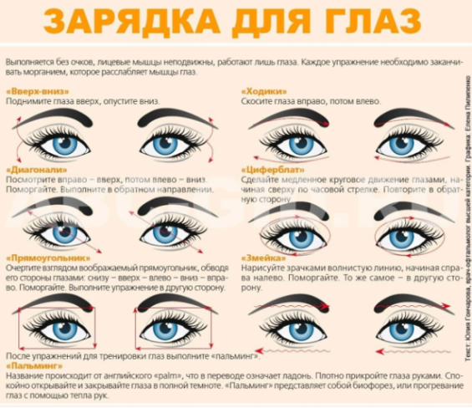

2. Упражнение: «Ходики»

Скосите глаза вправо, потом в лево. Повторить 10-12 раз.



3. Упражнение: «Диогонали»

Посмотрите вправо-вверх, потом влево-вниз. Поморгайте. Выполнети в обратном направлении. Повторить 8-10 раз.



4. Упражнение «Циферблат»

Сделайте медленные круговые движение глазами начиная сверху по часовой стрелки. Повторите вобратную сторону. Повторить 8-10 раз.



5. Упражнение «Прямоугольник»

Очиртите глазами воображаемый прямоугольник, обводя его стороны глазами: снизу-вверх-влево-вниз-вправо. Помограйте. Выполните упражнение в другую сторону. Повторить 10-12 раз.



6. Упражнение «Змейка»

Нарисуйте зрачками волнистую линию, начиная справо на лево. Поморгайте. Повторите тоже движение с лево на право. Повторить 10-12 раз.

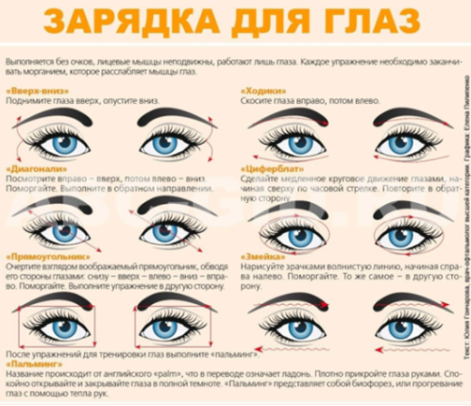

После упражнений для тренировки глаз выполните «пальминг».

7. Упражнение «Пальминг»

Название происходит от английского «раlm»,что в переводе означает ладонь. Плотно прикройте глаза руками. Спокойно открывайте и закрывайте глаза в полной темноте. «Пальминг» представляет собой биофорез, или прогревание глаз с помощью тепла рук.

**10 простых упражнений для восстановления зрения**

Общими условиями выполнения гимнастики для глаз являются:

* Все упражнения выполняются без очков и контактных линз;
* Не торопясь;
* В спокойной обстановке.

**Упражнения для улучшения циркуляции крови и внутриглазной жидкости**

Первая группа упражнений необходима: для улучшения циркуляции крови и внутриглазной жидкости.

1.Упражнение. Сомкните веки обоих глаз на 5 секунд, откройте на тоже время. Повторите  упражнение 8 раз.

2. Упражнение. Быстро моргайте в течение 15 секунд. Повторите упражнение 3 раза, с интервалом 10 секунд.

3*.*Упражнение. Сомкните веки, указательными пальцами соответствующих рук, нежно, без надавливаний,  массируйте глаза (круговыми движениями) в течение минуты.

**Упражнения для укрепления мышц глаза**

Вторая группа упражнений: для укрепления мышц глаза.

4*.*Упражнение. Медленно переводите взгляд с пола на потолок и обратно (положение головы должно быть неизменным). Повторите 10 раз.

5.Упражнение. Медленно переведите взгляд вправо, влево и обратно. Повторите 10 раз.

6*.*Упражнение. Делайте круговые движения глаз сначала в одном направлении 4 секунды, затем тоже время в другом направлении.

**Упражнения для улучшения аккомодации**

Третья группа упражнений: для улучшения аккомодации — приспособления глаз к внешним условиям.

7.Упражнение. Обоими глазами смотрите на указательный палец левой руки вытянутый перед лицом в течение 5 секунд. Затем постепенно приближайте палец к носу (до тех пор, пока палец не начнёт двоиться). Повторите упражнение 8 раз.

8*.*Упражнение. Прикрепите к оконному стеклу на уровне глаз цветную метку диаметром 5 миллиметров, встаньте от окна на расстоянии 35 см, затем вдали от линии взора, проходящего через метку, наметьте для зрительной фиксации понравившейся объект (это может быть макушка дерева, антенна, балкон напротив). Смотрите на метку 2 секунды, затем переводите взор на выбранный объект – задержитесь на нем 2 секунды. Затем снова переведите взор на метку. Повторяйте упражнение в первые два дня на протяжении 5 минут, в последующие дни – 7 минут.

9*.*Упражнение. Мысленно разделите стену  диагоналями на 4 треугольника и повращайте глазами в обе стороны внутри этих фигур. Повторите упражнение 5 раз.

10*.*Упражнение. Рисуйте глазами знак бесконечности (восьмёрки). Повторите упражнение 8 раз.

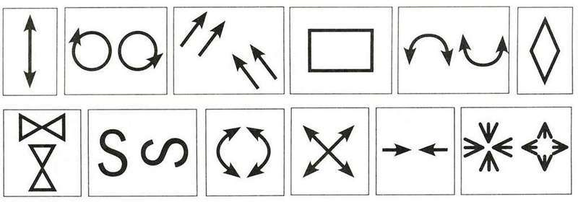Все упражнения для глаз необходимо выполнять регулярно, желательно не меньше 2 раз в день. Можно использовать различные модификации направлений движения глазами, например, как показано на рисунке ниже:

**Зарядка для глаз**

1. Упражнение.

а) закройте глаза, сильно напрягая глазные мышцы, досчитайте до 4-х;

б) раскройте глаза, расслабив мышцы глаз, посмотрите вдаль, досчитав до 6-ти. (повторить 5раз)

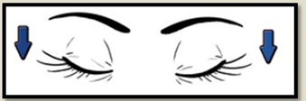

1. Упражнение.

а) посмотрите на переносицу, задержите взор, досчитав до 4-х (если вы почувствовали усталость, прекратите упражнение)

б) откройте глаза, посмотрите вдаль на счет 1-6. (повторить 5раз)

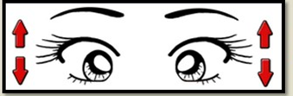

1. Упражнение.

а) не поворачивая головы, посмотрите направо, и зафиксирует взгляд, досчитайте до 4-х. Затем посмотрите, вдаль прямо досчитайте, до 4-х

б) повторите упражнение, но с фиксацией взгляда влево, вверх и вниз (повторить 4 раза)

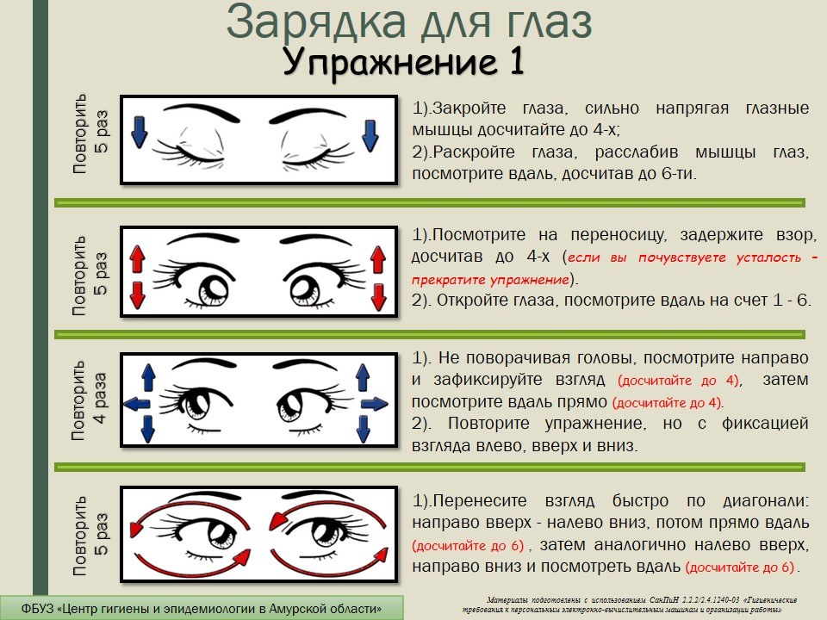

1. Упражнение.

а) перенесите взгляд быстро по диагонали: направо вверх-налево вниз, потом прямо вдаль досчитайте до 6-ти. Затем аналогично налево вверх, направо вниз и посмотреть вдаль досчитайте до 6-ти (повторить 5раз)



1. Упражнение.

а) поморгайте, не напрягая глазные мышцы досчитайте до 15. При этом держите голову прямо (повторите 1раз)

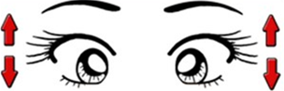

1. Упражнение.

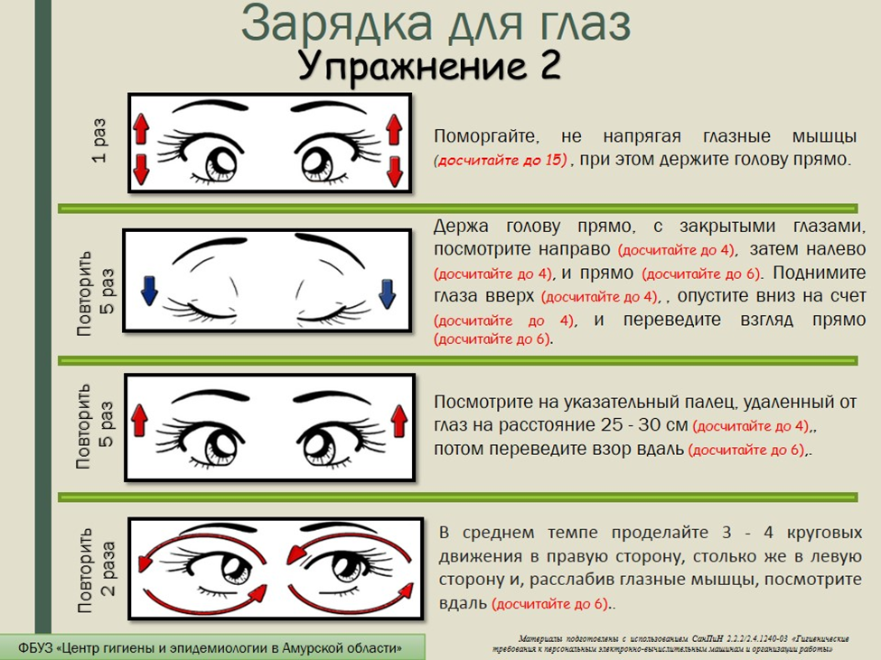а) держа голову прямо, с закрытыми глазами, посмотрите направо досчитайте до 4-х, затем налево досчитайте до 4-х, и прямо досчитайте до 6-ти. Поднимите глаза вверх досчитайте до 4-х, опустите вниз на счёт досчитайте до 4-х и переведите взгляд прямо досчитайте до 6-ти (повторите 5раз)

1. Упражнение.

а) посмотрите на указательный палец, удалённый от глаз на расстояние 25-30 см. досчитайте до 4-х, потом переведите взор вдаль досчитайте до

6-ти (повторите 5 раз)



8. Упражнение.

а) в среднем темпе проделайте 3-4 круговых движения в правую сторону, столько же в левую сторону и, расслабив глазные мышцы, посмотрите вдаль досчитайте до 6-ти (повторите 2 раза)

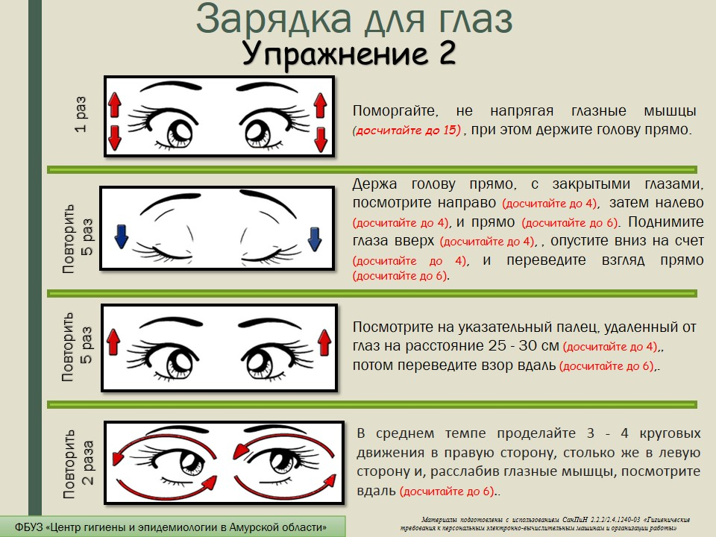

**Комплекс упражнений для тренировки и профилактики зрения**

**Первый комплекс состоит из пяти упражнений:**

1.Упражнение. Сделайте такой глубокий вдох, какой только можете. После этого максимально напрягите мышцы шеи, головы и лица. Задержите дыхание на 2-3 секунды, после чего сделайте быстрый выдох, максимально раскрыв на выдохе глаза (выполняйте до 5 повторений)

2. Упражнение. Сомкните веки и сделайте массаж надбровных дуг и нижних частей глазниц лёгкими круговыми движениями (движения должны направляться от носа к вискам). (выполняйте до 10 повторений)

3.Упражнение. Сомкните веки и расслабьте брови. Совершайте вращательные движения глазами по часовой стрелке и наоборот (выполняйте до 10 повторений)

4.Упражнение. Поднимите руку и расположите большой палец на расстоянии в 25-30 см от глаз. Теперь смотрите на кончик пальца в течение 3-5 секунд, после чего закройте один глаз на 3-5 секунд и смотрите на кончик пальца одним глазом. После этого откройте закрытый глаз и смотрите на кончик пальца в течение 3-5 секунд двумя глазами. Повторите то же самое с другим глазом (выполняйте до 12 повторений)

5.Упражнение. Расположите на висках кончики пальцев, немного их сжав. В таком положении совершите 10 быстрых и лёгких морганий. Затем сомкните веки и отдохните, сделав 2-3 максимально глубоких вдоха (выполняйте до 3 повторений)

**Второй комплекс состоит из пяти упражнений;**

Рассчитывайте время на выполнение каждого упражнение так, чтобы на весь комплекс у вас уходило от 5 до 7 минут, но так, чтобы все упражнения выполнялись в течение одинаковых временных промежутков.

1.Упражнение. Сядьте. Откиньтесь назад и глубоко вдохните, затем наклонитесь вперёд и полностью выдохните.

2.Упражнение. Сядьте. Откиньтесь на спинку стула. Сомкните веки и с силой зажмурьтесь. Разомкните веки.

3.Упражнение. Сядьте. Поставьте руки на пояс. Поверните голову направо и посмотрите на локоть правой руки, затем поверните голову налево и посмотрите на локоть левой руки. Вернитесь в исходное положение.

4.Упражнение. Сядьте. Посмотрите наверх и совершайте по одному обороту глазами по часовой стрелке и наоборот.

5.Упражнение. Сядьте. Вытяните руки вперёд и посмотрите на кончики пальцев. Затем поднимите руки вверх, одновременно совершая вдох и следя взглядом за движением рук (голова должна оставаться неподвижной). После этого опустите руки, одновременно совершая выдох и следя взглядом за движением рук (голова должна оставаться неподвижной).

**Третий комплекс состоит из семи упражнений:**

1. Упражнение. На протяжении 2-3 секунд смотрите вдаль перед собой. Затем вытяните руку вперёд, чтобы указательный палец был на расстоянии в 25-30 см от глаз. Смотрите на палец в течение 3-5 секунд. После этого снова смотрите вдаль перед собой на протяжении 2-3 секунд. Выполняйте до 12 повторений.

2. Упражнение. Возьмите в руку карандаш и перемещайте его от кончика носа на расстояние вытянутой руки, фиксируя на его кончике взгляд. Выполняйте до 12 повторений.

3. Упражнение. Вырежьте из бумаги круглую метку диаметром в 3-5 мм и приклейте её на уровне глаз на оконном стекле. Смотрите в течение 3-5 секунд на метку, а затем в течение 3-5 секунд на любой удалённый предмет за окном. Выполняйте до 12 повторений.

4.Упражнение. Медленно дышите и в такт каждому вдоху и выдоху «рисуйте» глазами в воздухе восьмёрку в разных плоскостях. Выполняйте до 8 повторений в каждой плоскости.

5.Упражнение. Поднимите руку и расположите большой палец на расстоянии в 25-30 см от глаз. Теперь смотрите на кончик пальца в течение 3-5 секунд, после чего закройте один глаз на 3-5 секунд и смотрите на кончик пальца одним глазом. После этого откройте закрытый глаз и смотрите на кончик пальца в течение 3-5 секунд. Повторите то же самое с другим глазом. Выполняйте до 12 повторений.

6.Упражнение. Поднимите и вытяните правую руку. Смотрите на кончик большого пальца в течение 5-6 секунд. Не спеша начните отводить руку назад, отслеживая взглядом движение пальца (голова должна оставаться неподвижной). Повторите то же самое с левой рукой. Выполняйте до 8 повторений в каждом направлении.

7.Упражнение. Переводите взгляд сначала в левый нижний угол помещения, затем в правый верхний угол. Поменяйте направление движения. Голова должна оставаться неподвижной. Выполняйте до 8 повторений в каждом направлении.

**Четвёртый комплекс состоит из восьми упражнений:**

1.Упражнение. Совершайте горизонтальные движения глазами слева направо и наоборот. Выполняйте 10-12 движений в каждую сторону.

2.Упражнение. Совершайте вертикальные движения глазами снизу вверх и наоборот. Выполняйте 10-12 движений в каждую сторону.

3.Упражнение. Совершайте круговые движения глазами по часовой стрелке и наоборот. Выполняйте 10-12 движений в каждую сторону.

4.Упражнение. Как можно быстрее моргайте глазами. Выполняйте минимум 10 повторений.

5.Упражнение. Совершайте движения глазами по диагонали в направлениях «влево-вниз», «вправо-вверх», «вправо-вниз» и «влево-вверх». Выполняйте 10-12 движений в каждую сторону.

6.Упражнение. Сводите глаза к переносице или к приставленному к кончику носа указательному пальцу. Выполняйте минимум 10 повторений.

7.Упражнение. С силой смыкайте глаза и как можно шире их размыкайте. Выполняйте 10-12 повторений.

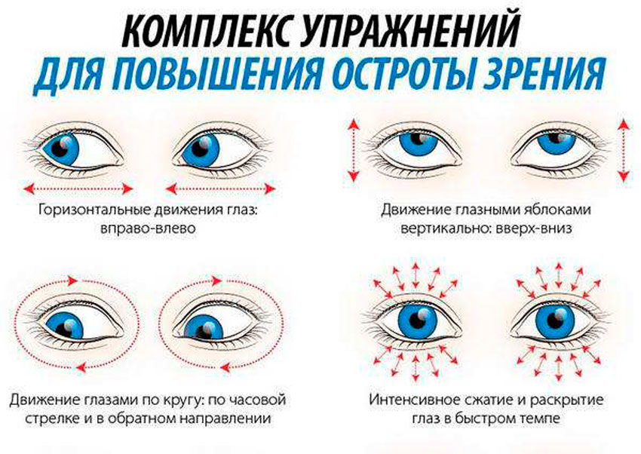8.Упражнение. Встаньте возле окна. Как можно внимательнее посмотрите на какой-либо объект, расположенный вдали (например, на окно противоположного дома), а затем – на объект, расположенный вблизи (например, на наклеенную заранее на стекле маленькую точку). Выполняйте минимум 10 повторений.

**Комплекс упражнений при миопии**

Исходное положение - стоя у стенки.

1. Посмотреть строго вверх, перевести взгляд вниз (6-8 раз).

2. Посмотреть вверх - вправо, затем по диагонали вниз - влево (6-8 раз).

3. Посмотреть вверх - влево, по диагонали вниз - вправо (6-8 раз).

4. Перевести взгляд в левый угол глаза, затем по горизонтали в правый (6-8 раз).

5. Вытянуть вперед руку по средней линии лица. Смотреть на конец пальца и медленно приближать его, не сводя глаз до тех пор, пока палец не начнет «двоиться» (6-8 раз).

6. Смотреть прямо перед собой 2 - 3 сек., держать палец правой руки по средней линии лица на расстоянии 25 - 30 см от глаз, перевести взгляд на кончик пальца и смотреть на него 3 - 5 сек., опустить руку (10-12 раз).

7. Палец на переносице. Перевести взгляд обоих глаз на переносицу и обратно (10-11 раз).

8. Круговые движения глазами по часовой стрелке и обратно.

Исходное положение - сидя.

9. Медленно переводить взгляд с пола на потолок и обратно, голова неподвижна. Повторить 8 - 12 раз.

10. Быстро моргать в течение 15 с. Повторить 3-4 раза.

11. Крепко зажмурить глаза на 3-5 с., затем открыть на 3-5 с. Повторить 8-10 раз.

12. Закрыть глаза и массировать веки круговыми движениями пальца в течение 1 минуты.

Исходное положение - стоя у окна

13. Перевод взгляда с ближнего предмета на дальний.

Тренировка внутренних, цилиарных, мышц глаза проводится по методу, называемому «метка на стекле». При выполнении упражнения «метка на стекле» занимающийся в очках становится у окна на расстоянии 30 - 35 см от оконного стекла. На этом стекле, на уровне его глаз крепится круглая метка диаметром 3 - 5 мм. Вдали на линии взора, проходящей через эту метку, пациент намечает какой-либо предмет для фиксации, затем поочерёдно переводит взгляд то на метку на стекле, то на предмет. Упражнение проводится два раза в день в течение 25 - 30 дней. Первые два дня продолжительность каждого упражнения должна составлять 3 мин., последующие два дня - 5 мин., а в остальные дни.

